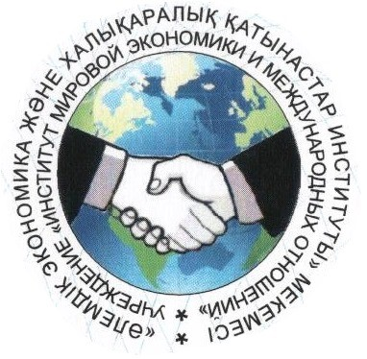 |  | 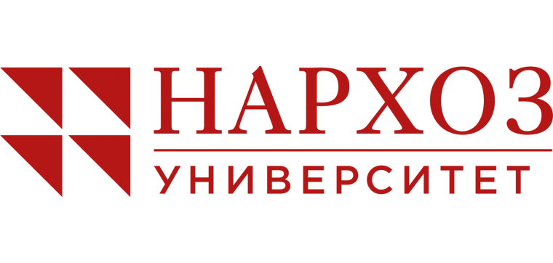 | 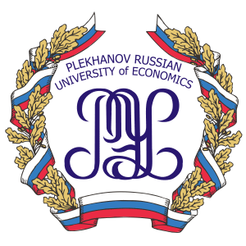 |  | 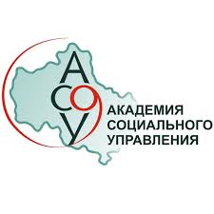
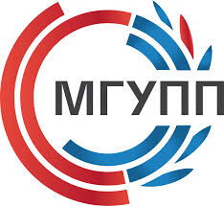 |  |  | 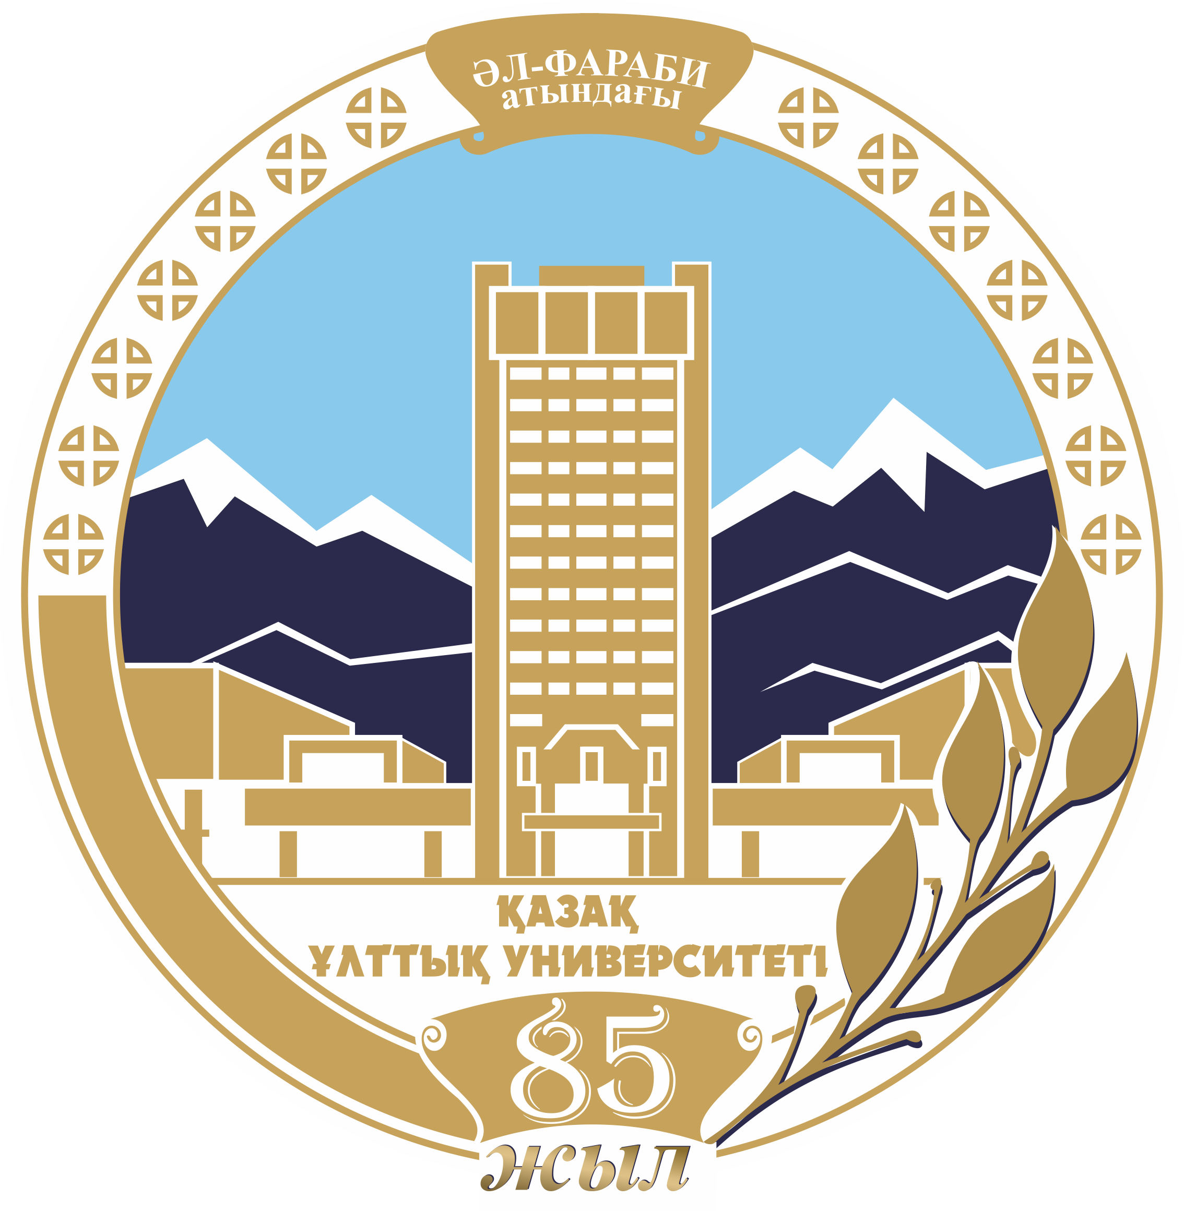 | 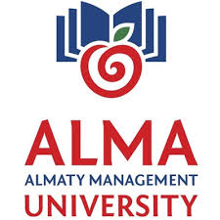 | 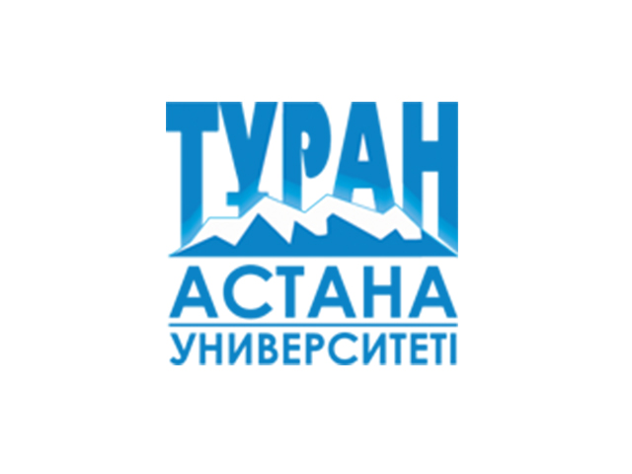

III Международная научно-практическая конференция
«Достижения науки в контексте повышения качества жизни
в постпандемийный период»:

Институт мировой экономики и международных отношений (Казахстан), Российский университет Дружбы народов (Российская Федерация), Казахский Национальный университет им. аль – Фараби, Российский экономический университет имени Г. В. Плеханова, Институт Экономики Комитета Науки МОН РК, Ассоциация высших учебных заведений Республики Казахстан, Университет «Туран», Alma University, Московский государственный университет пищевых производств (Российская Федерация), Академия социального управления (Российская Федерация, Москва), университет Нархоз, университет Туран-Астана приглашают ученых, докторантов, аспирантов и магистрантов принять участие в работе III Международной научно-практической конференции:
«Достижения науки в контексте повышения качества жизни
в постпандемийный период»:
Конференция состоится 21-23 апреля 2021 года в университете «Туран» по адресу: г. Алматы, ул. Сатпаева, 16-18, 18а (201) или дистанционно (ссылка будет выслана дополнительно участникам конференции)

Ключевые направления и секции:
- Вклад ученых в развитие экономики в постпандемийный период.
Секция 1. Экономика и управление предпринимательством в условиях цифровизации.
Секция 2. Маркетинг и логистика: современные подходы и инновации.
Секция 3. Проблемы развития финансов, учета и аудита в условиях цифровой экономики.
Секция 4. Открытия в сфере естественных наук, определяющих маркеры устойчивого развития социальных организмов в постпандемийный период.
- Устойчивое развитие общества: инновационные принципы в современных условиях.
Секция 1. Политические и социокультурные аспекты общественного развития для устойчивого развития общества.
Секция 2. Инновационно-правовые аспекты развития современного общества для обеспечения условий устойчивого развития.
Секция 3. Психологические аспекты развития современного общества для обеспечения условий устойчивого развития.
Секция 4. Здоровье, питание и биотехнологии в контексте обеспечения условий устойчивого развития.
- Культура и образование как факторы устойчивого развития общества в постпандемийный период
Секция 1. Искусство, образование и культура как важнейшие факторы устойчивого развития общества.
Секция 2. IT-образование как ресурс социального и культурного капитала в условиях обеспечения устойчивого развития общества
Секция 3. Роль СМИ в освещении проблематики условий обеспечения устойчивого развития общества
Секция 4. Тенденции развития языка как отражение необходимости обеспечения устойчивого развития общества.

Рабочие языки конференции – казахский, русский, английский.

Организационный взнос с получением 1 экземпляра печатного сборника научных статей 10 тыс. тенге (1 700 рублей).

Будет издан сборник научных статей с присвоением ISBN, УДК и ББК, а лучшие материалы будут размещены на сайте электронной библиотеки e-Library (РИНЦ).

Справка о принятии статьи к публикации для докторантов и магистрантов высылаются по просьбе участника конференции.

Условия участия в конференции: необходимо не позднее 20 апреля 2021 года направить в оргкомитет заявку (образец заявки прилагается) и до 4 мая 2021 года – текст доклада (статьи) на электронном и бумажном носителях (требования к оформлению прилагаются).

Электронная почта для отправки материалов: iweir.kaz@gmail.com
arupazat@mail.ru
Телефоны для справок: +7 701 722 0800; +7 705 535 7000

ЗАЯВКА НА УЧАСТИЕ

В II1 Международной научно-практической конференции
«Достижения науки в контексте повышения качества жизни в
постпандемийный период»:
Фамилия, имя, отчество
Ученая степень, звание (при наличии)
Место работы или обучения
Должность
Тема доклада (статьи)
Название ключевого направления
и секции
Контактный телефон
Сертификат участника конференции
(требуется или нет)
e-mail

ВАЖНАЯ ИНФОРМАЦИЯ

- Быстрая индексация. РИНЦ.
- Планируется выпуск уже в мае 2021 г. Печатное издание.
- Индекс Хирша. РИНЦ.
- Сертификат участника конференции
- Справка о публикации магистрантам и докторантам (по запросу)

